**Άσκηση_1**

**1)**

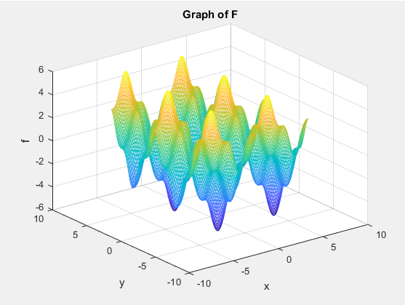

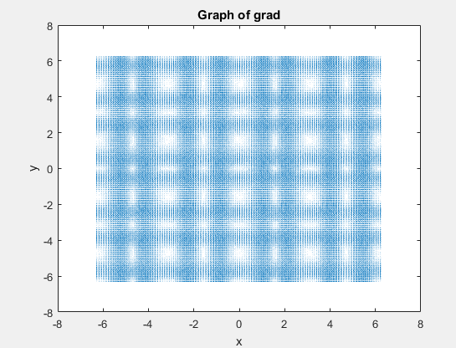

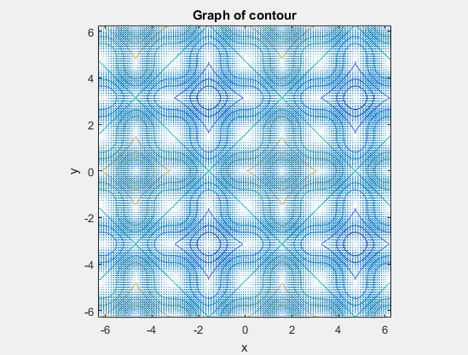

**2)**

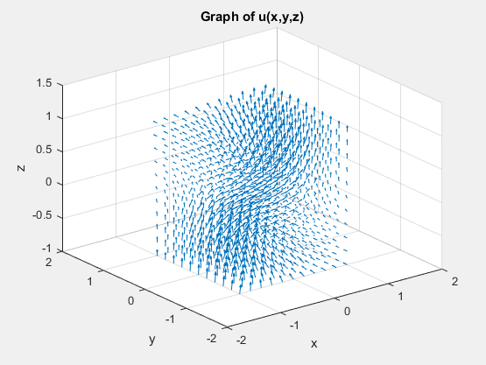

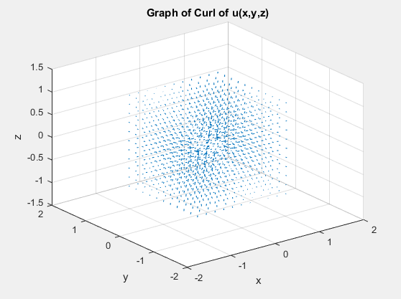

**3)**

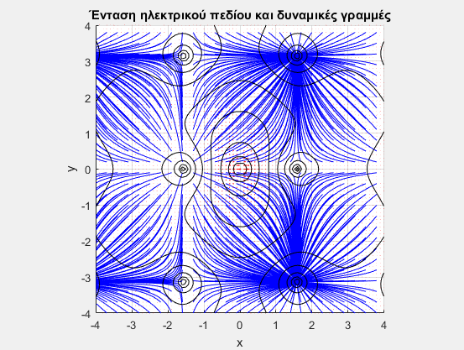

**Άσκηση_2**

**1)**

**Για λ = λ/2**

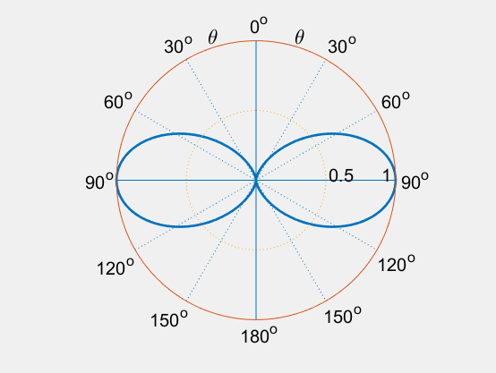

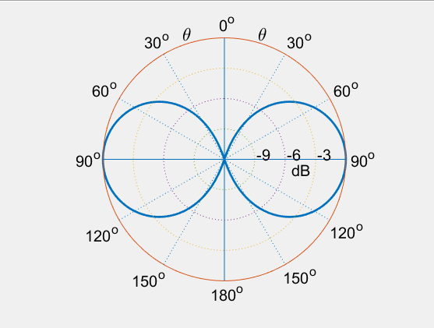

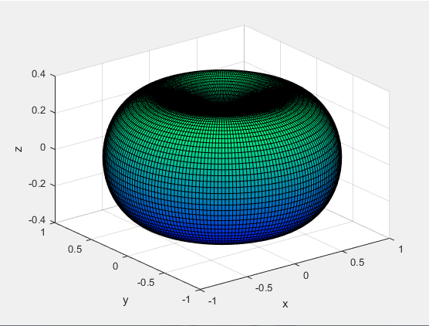

**Για λ = λ**

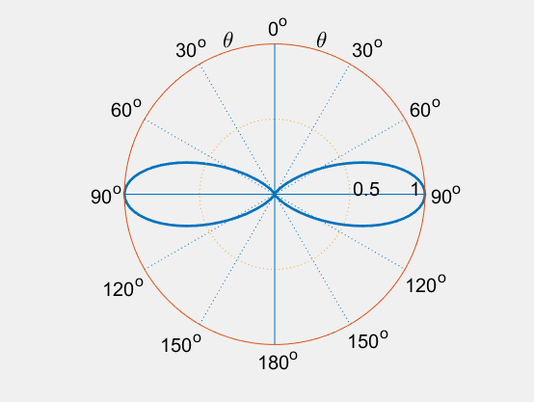

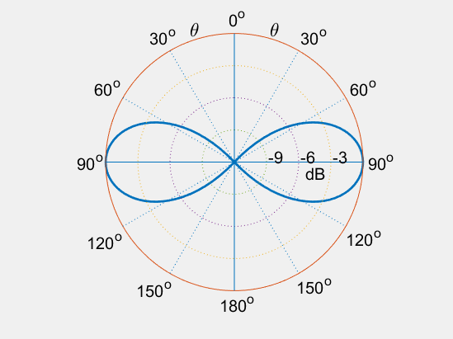

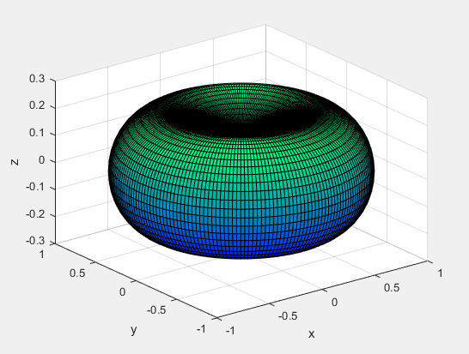

**Για λ = 3λ/2**

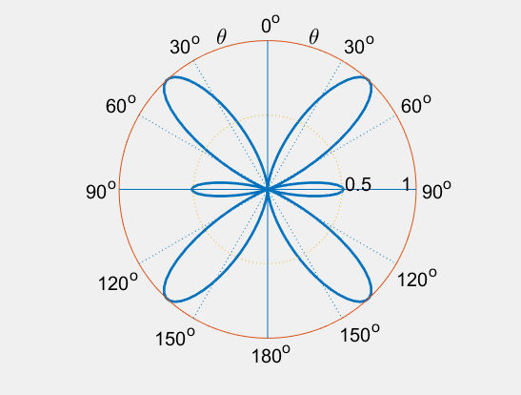

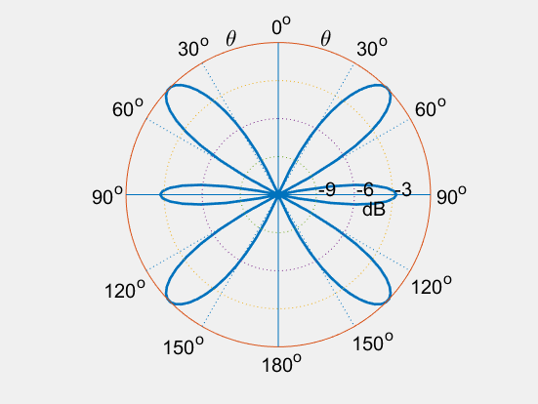

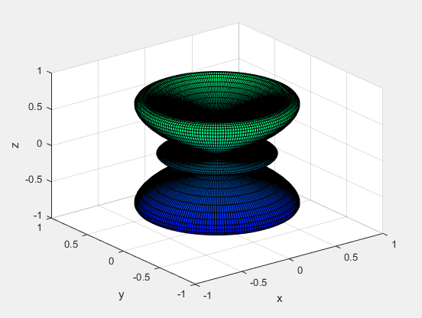

**Για λ = 2λ**

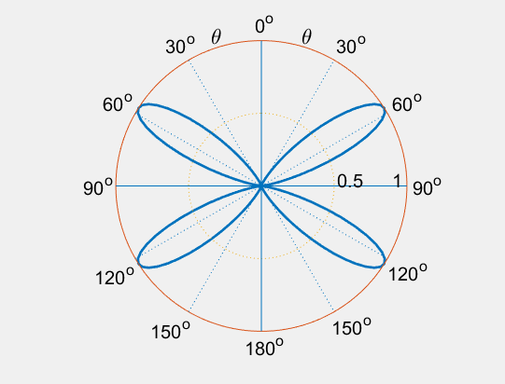

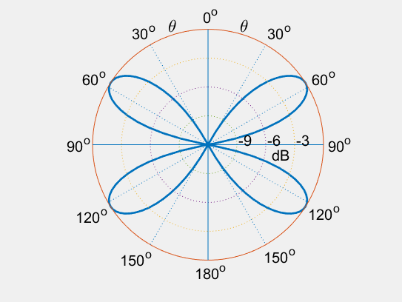

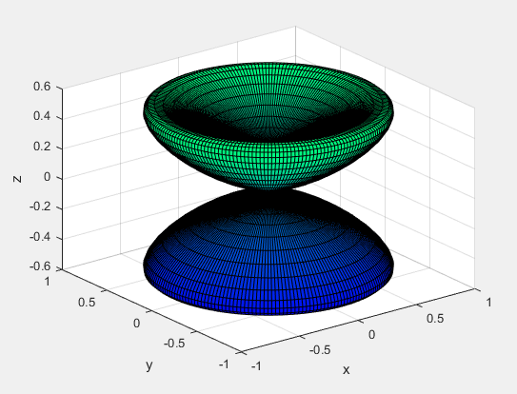

**Για λ = 5λ/2**

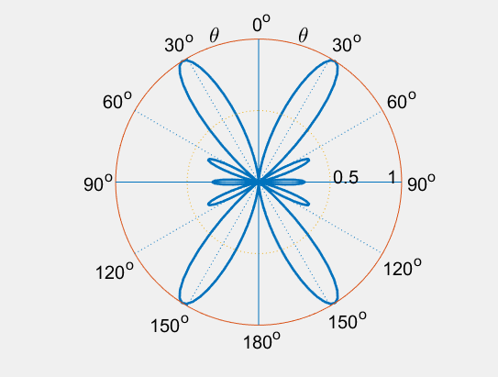

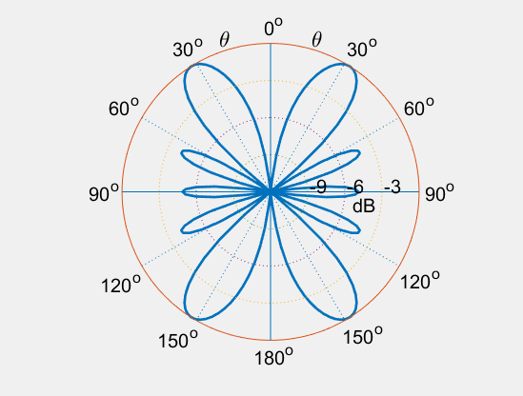

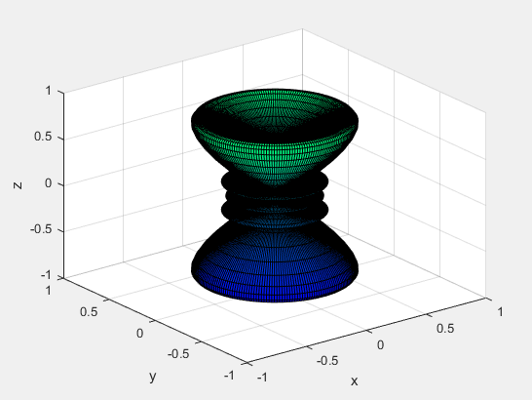

**Για λ = 3λ**

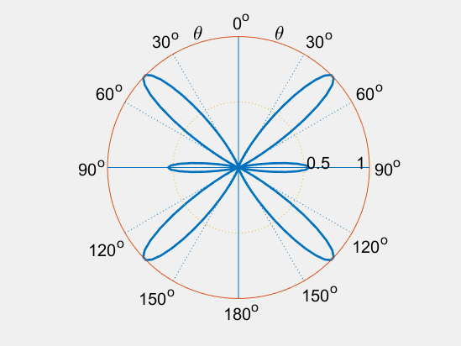

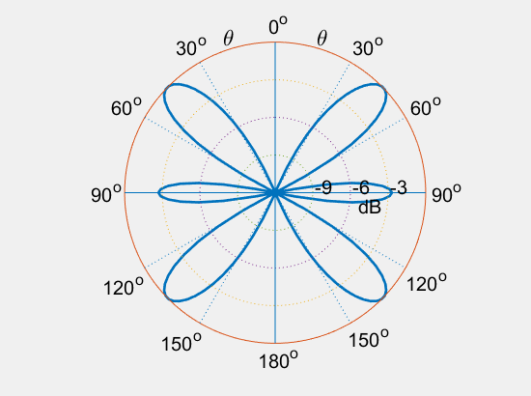

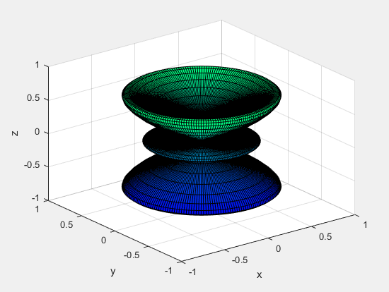

Τα 2 πρώτα διαγράμματα(abp, dbp) είναι τα πολικά διαγράμματα ακτινοβολίας και το 3ο είναι το τρισδιάστατο κανονικοποιημένο διάγραμμα ακτινοβολίας της κεραίας, **για κάθε διαφορετικό λ**(μήκος κύματος).

**2)**

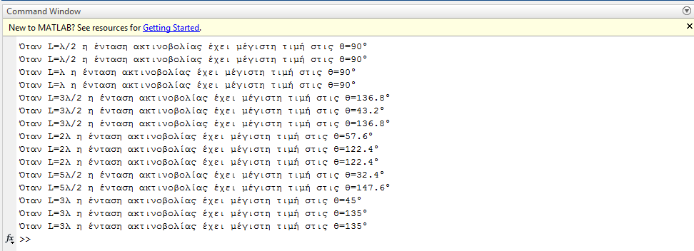

**Άσκηση_3**

**1)**

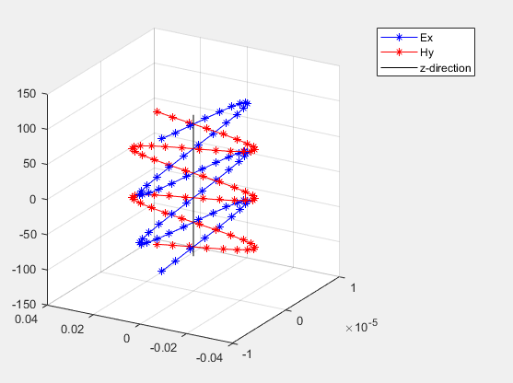

**2)** Τα 2 μεγέθη που σχεδιάσαμε είναι όντως ισοφασικά και είναι κάθετα μεταξύ τους, γιατί το ηλεκτρικό μας πεδίο έχει μόνο χ συνιστώσα και το μαγνητικό μόνο y συνιστώστα, όπως και περιμέναμε, λόγω ηλεκτρικού - μαγνητικού πεδίου. Και τα δύο ταξιδεύουν στο n="+ z "άξονα.

**3)** Αφού έχουμε μόνο μια συνιστώσα ηλεκτρικού πεδίου έχουμε γραμμική πόλωση.

